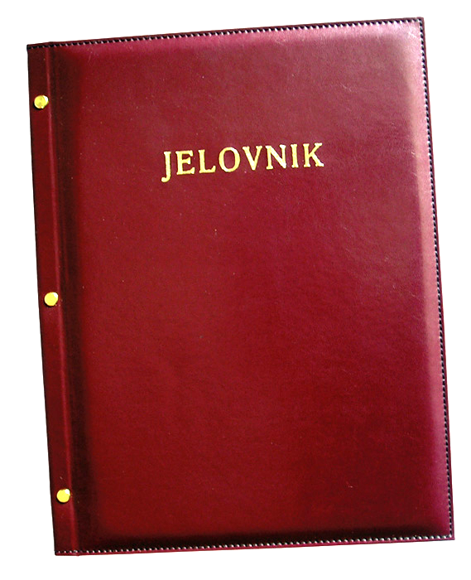
JELOVNIK POPODNEVNA SMJENA –21.10.- 25.10.2024.

DAN | MLIJEČNI OBROK
PONEDJELJAK,21.10. | Tjestenina Carbonara
UTORAK, 22.10. | Varivo od poriluka sa špekom
SRIJEDA, 23.10. | Hot-dog, kečap, majoneza
ČETVRTAK, 24.10. | Pileći batak, đuveč, riža
PETAK, 25.10. | Palenta i jogurt
DOBAR TEK!

Ravnateljica:
Zrinka Šućur, prof.

